Городской конкурс методических разработок по Правилам дорожного движения «Радуга дорожной безопасности».

Номинация 2. «Организационно-массовая работа (культурно-досуговая деятельность)

Конкурсно-игровая программа «В гостях у Светофора».

(Огнева Е. Г. учитель начальных классов МАОУ «СОШ №93»)

Цели: повторить правила дорожного движения, назначение светофора, познакомить с основными дорожными знаками; развивать память, мышление, внимание, быстроту и ловкость; воспитывать культуру поведения на улицах и дорогах, умение сопереживать, желание помочь.
Оборудование: макеты дорожных знаков, обручи, дощечки, тряпочки, плакаты с заданиями, гимнастическая скамья, мяч, костюмы для Светофора и Незнайки.

Ход занятия.

Дети собрались у дверей зала.

Ведущий. Ребята! Сегодня у нас с вами будет не совсем обычное занятие. Оно посвящено правилам дорожного движения. Но сначала нам надо попасть в городок под названием «Школа дорожных наук».

Вдруг из-за угла выбегает Незнайка. Он подходит к ребятам и говорит:
Попав в большой и шумный город,
Я потерялся, я пропал…
Не зная знаков светофора,
Чуть под машину не попал!
Кругом машины и трамваи,
То вдруг автобус на пути…
Признаться честно – я не знаю,
Где мне дорогу перейти?
Ребята! Вы мне помогите!
И, если можно, расскажите,
Дорогу как переходить,
Чтоб под трамвай не угодить!

1 ученик. Незнайка, не переживай, оставайся с нами!

2 ученик. Мы тебе поможем!

Ведущий. Ребята, отгадайте:
Очень нужен он в пути,
Где дорогу перейти?
Он расскажет, что и как,
Звать его …

Дети. Дорожный знак!

Ведущий. Правильно! Дорожные знаки – это символы, устанавливаемые на дорогах для ориентации участников дорожного движения. Сколько групп дорожных знаков существует? Назовите.

Дети. Предупреждающие, запрещающие, предписывающие, знаки приоритета, знаки особых предписаний, знаки сервиса, информационные знаки, знаки дополнительной информации.

Ведущий. Молодцы! Сейчас мы отправимся туда, где можно будет увидеть многие из этих знаков, вспомнить их и поучаствовать в эстафетах.

Дети и Незнайка входят в зал. В углу висят макеты дорожных знаков и светофора.

Ведущий. Назовите эти знаки!

Дети показывают и называют знакомые дорожные знаки.

Ведущий. Ребята! А для чего необходимо знать правила дорожного движения?

Дети отвечают.

Ведущий. Незнайка, отгадай загадку:
Я глазищами моргаю
Неустанно день и ночь.
Я машинам помогаю
И тебе могу помочь!

Незнайка не знает отгадку, дети ему подсказывают. Появляется Светофор.

Ученик читает стихотворение «Светофор» М. Пляцковского
Стоп, машина! Стоп, мотор!
Тормози скорей, шофёр!
Красный глаз глядит в упор-
Это строгий светофор.
Вид он грозный напускает,
Дальше ехать не пускает…
Обождал шофёр немножко,
Снова выглянул в окошко.
Светофор на этот раз
Показал зелёный глаз,
Подмигнул и говорит:
«Ехать можно, путь открыт!»

Светофор. Стыдно, Незнайка, не знать про меня загадку.

Ведущий. Ребята, расскажите, чем может нам помочь настоящий светофор.

Дети. С помощью трёх глаз он нам даёт сигналы, чтобы мы двигались или стояли.

Светофор. Незнайка, а ты знаешь, что означают три цвета у меня?

Незнайка. Нет!

Ведущий. Ребята! Давайте подскажем Незнайке.
Детям предлагаются 3 плаката, на которых они должны закрасить нужный сигнал светофора.
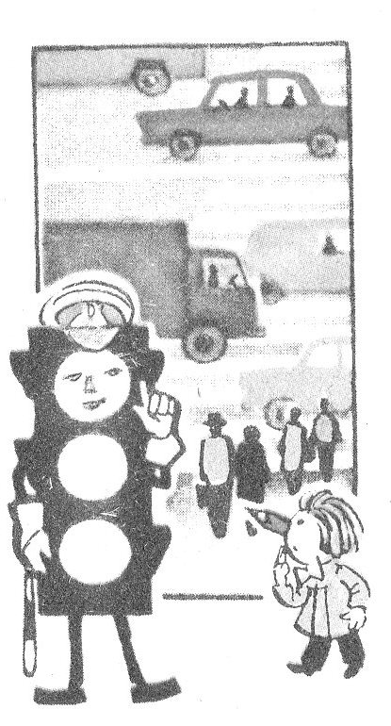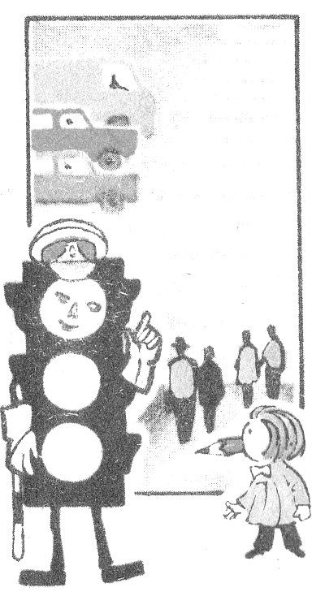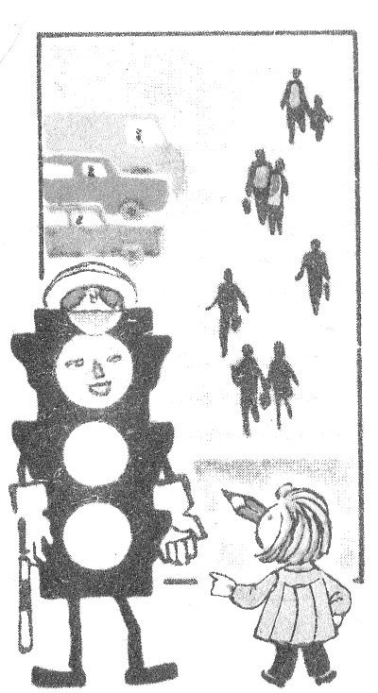
Дети читают стихотворение:

Красный свет нам говорит:
- Стой! Опасно! Путь закрыт!
Жёлтый свет- предупрежденье:
Жди сигнала для движенья.
Зелёный свет открыл дорогу:
Переходить ребята могут!

Ведущий предлагает разделиться на две команды, чтобы посоревноваться. Дети участвуют в эстафетах.

Эстафета «Собери светофор»

На стульях лежат корпус светофора и три круга: жёлтый, зелёный, красный. В команде 4 человека. Каждому члену команды надо добежать до стула и прикрепить к стене по одной детали: 1-й прикрепляет корпус, второй – красный круг, третий – жёлтый круг, четвёртый – зелёный круг. После того, как ребёнок прикрепит деталь, бежит на своё место. Только затем бежит следующий. Побеждает та команда, которая быстро и правильно сложит светофор.

Незнайка показывает плакат. Ребята, помогите мне прочитать, что здесь написано, а то я всё перепутал.
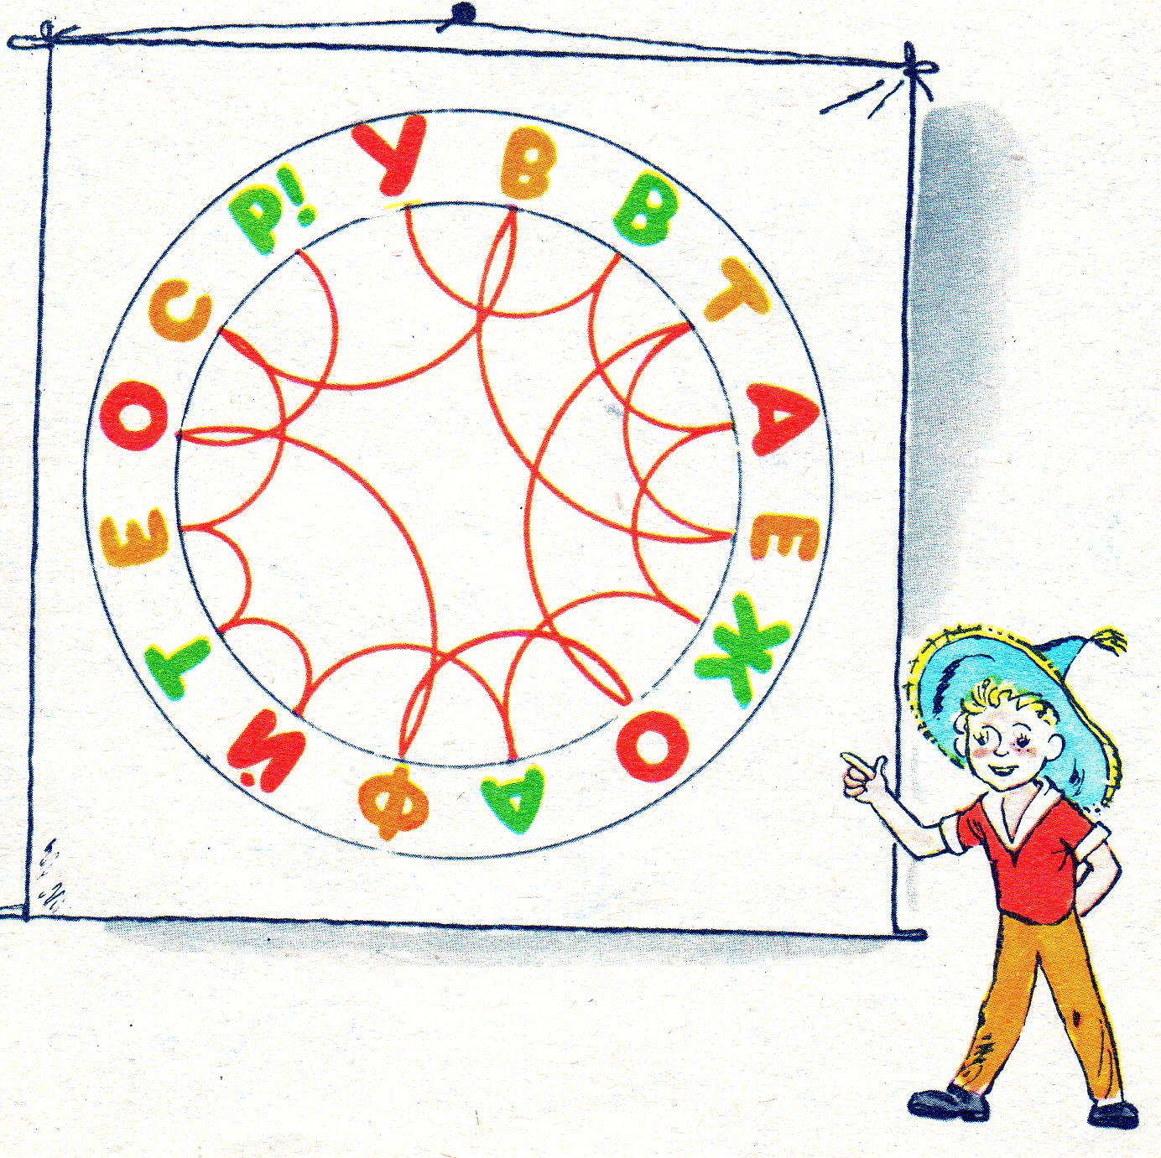
Дети читают: «Уважайте светофор!»

Эстафета «Красный, жёлтый, зелёный»

Светофор показывает три цветных круга: красный, жёлтый, зелёный. Дети, слушая стихотворение, выполняют определённые движения. Кто ошибся, тот садится.

Светофор.
Внимание! Глядит в упор
На всё трёхглазый светофор.
Зелёный, жёлтый, красный глаз-
Он каждому даёт указ!
На красный свет все хлопают,
На жёлтый – стоят молча,
На зелёный – бегут на месте.
Тем, кто ошибся, говорим:
«Есть сигналы светофора!
Подчиняйся им без спора!»

Незнайка. А что будет, если я не буду им подчиняться?

Ученики читают стихотворение «Если бы…» О. Бедарева.
Идёт по улице один
Довольно странный гражданин.
Ему дают благой совет:
- На светофоре красный свет.
Для перехода нет пути.
Сейчас никак нельзя идти!
- Мне наплевать на красный свет!-
Промолвил гражданин в ответ.
Он через улицу идёт
Не там, где надпись «Переход»,
Бросая грубо на ходу:
- Где захочу, там перейду!
Шофёр глядит во все глаза:
Разиня впереди!
Нажми скорей на тормоза –
Разиню пощади!..
А вдруг бы заявил шофёр:
«Мне наплевать на светофор!»-
И как попало ездить стал?
Ушёл бы постовой с поста?
Трамвай бы ехал, как хотел?
Ходил бы каждый, как умел?
Да…там, где улица была,
Где ты ходить привык,
Невероятные дела
Произошли бы вмиг!
Сигналы, крики то и знай:
Машина – прямо на трамвай,
Трамвай наехал на машину,
Машина врезалась в витрину…
Но нет: стоит на мостовой
Регулировщик-постовой,
Висит трёхглазый светофор
И знает правила шофёр.

Эстафета «Пешеходный переход»

Ведущий выносит знак «Пешеходный переход».
Светофор.
Только я для пешехода –
Знак на месте перехода.
В голубом иду квадрате –
Переходоуказатель!

Члены команды (4-6 человек) по очереди проходят дистанцию: пролезают через обруч – это подземный переход. Затем на одной ноге надо перепрыгнуть через начерченные на полу мелом полосы – это наземный переход. И, наконец, пробегают по гимнастической скамье – это надземный переход, назад все возвращаются обычным бегом.

Незнайка неожиданно берёт мяч и начинает играть в него, находясь посередине зала.

Светофор. Незнайка, нельзя играть на проезжей части!

Незнайка. А где можно?

Светофор.
На проезжей части, дети,
Не играйте в игры эти.
Бегать можно без оглядки
Во дворе и на площадке!

Эстафета «Перейди улицу»

Ведущий. Отгадайте:
Полосатая лошадка,
Её зеброю зовут.
Но не та, что в зоопарке,
По ней люди все идут.

Дети. Пешеходный переход!

В каждой команде в руках у начинающего эстафету по две дощечки. По команде ребёнок кладёт одну дощечку на пол и становится на неё одной ногой. Кладёт вторую дощечку перед собой и становится на неё второй ногой. Дощечку, которая осталась позади, надо взять и вновь положить перед собой, чтобы поставить на неё ногу, с которой начал движение. Таким образом надо добраться до финиша и вернуться обратно обычным бегом.

Эстафета «Кто быстрее?»

Ведущий. Ребята, а всегда ли вы, переходя дорогу, смотрите по сторонам?
Светофор.
Прежде чем на дорогу шагнуть,
Всегда осмотритесь: не опасен ли путь?
Налево сначала ты посмотри,
Направо потом, в середине пути.

В каждой команде по 4 человека. У начинающих в руках по 2 тряпочки. Дети становятся на них ногами и начинают передвигаться, как на лыжах, соблюдая правило: смотри по сторонам! Добравшись до финиша, так же возвращаются на место.

Ученики читают стихотворение «Шагая осторожно…» С. Михалкова
Движением полон город:
Бегут машины в ряд.
Цветные светофоры
И день и ночь горят.
Шагая осторожно,
За улицей следи –
И только там, где можно,
Её переходи!
И там, где днём трамваи
Спешат со всех сторон,
Нельзя ходить зевая,
Нельзя считать ворон!
Шагая осторожно,
За улицей следи –
И только там, где можно,
Её переходи!

Ведущий. Молодцы! С эстафетами справились, а вот как вы усвоили правила дорожного движения, я хочу проверить. Я буду задавать вам вопросы, а вы, если так поступаете, говорите: «Это я, это я, это все мои друзья».
Кто из вас идёт вперёд
Только там, где переход?

Знает кто, что красный свет
Означает – хода нет?

Кто из вас в трамвае тесном
Уступает взрослым место?

Кто из вас, идя домой,
Держит путь по мостовой?

Кто из вас летит так скоро,
Что не видит светофора?

Ведущий. Молодцы! И с этим заданием вы успешно справились! Можно приступать к награждению!
Участники получают разные призы: календарики, открытки и книжки о ПДД.
Незнайка благодарит ребят за то, что познакомили его дорожными знаками и самыми простыми правилами дорожного движения.

